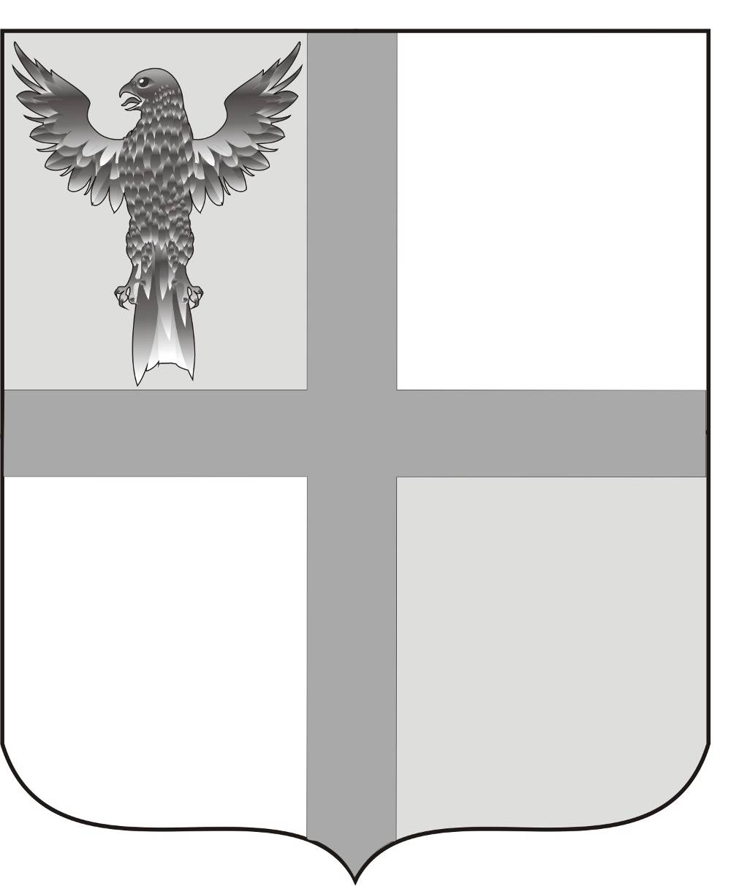
АДМИНИСТРАЦИЯ ИВАНОВСКОГО СЕЛЬСОВЕТА
БАГАНСКОГО РАЙОНА
НОВОСИБИРСКОЙ ОБЛАСТИ

ПОСТАНОВЛЕНИЕ

28.09.2015 № 74а
О присвоении адреса объекту адресации

В соответствии с Федеральным законом от 06 октября 2003 года № 131 -ФЗ «Об общих принципах организации местного самоуправления в Российской Федерации», Постановлением Правительства Российской Федерации от 19 ноября 2014' года № 1221 «Об утверждении правил присвоения, изменения и аннулирования адресов», ПОСТАНОВЛЯЮ:
1. Присвоить адрес объекту адресации - зданию, назначение: котельная, адрес: Российская Федерация, Новосибирская область, Баганский район, село Ивановка, ул. Центральная,27а
2. Контроль за исполнением постановления оставляю за собой.

Глава Ивановского сельсовета Баганского района
Новосибирской области

Н.Б.Шульга

